作为一个工科生，我的文笔算是很差的，从小到大写作文也很少能有出类拔萃的文章出现。以下都是我个人的观点，说的不好不要见怪。

判定一个人、一件事在你心目中重不重要，就在于你着手手头上繁杂的工作时，是否能突然想起来这个事或这个人。很明显，这次云栖大会的重要性不言而喻，写这篇感受已经离大会开幕的时候已经过去好几天了，可这段历程依然历历在目。

下面来讲讲我的游历哈。

我是12号去的，一大早6点半到生活区门口的坐顺风车到云栖小镇，出门的时候又忘记带伞，淋了会雨，但丝毫没有减少我的兴奋，毕竟第一次参加这种科技峰会，光是想到待会见到的都是很多大佬级别的人物就很激动。

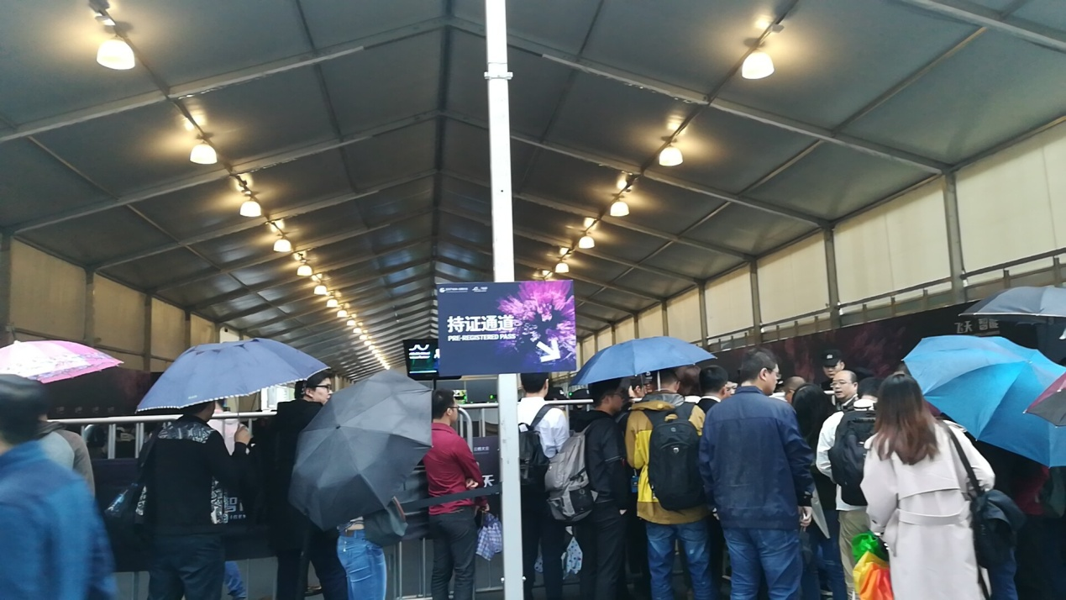

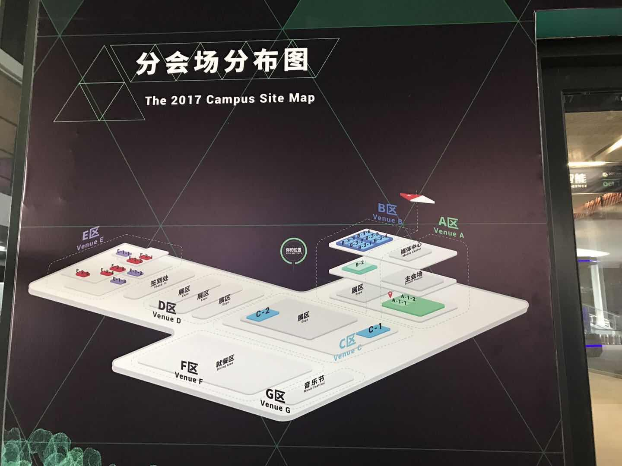

会场分布图

领了签到证，看了会地图，就开始走到D区（其实我是瞎JB走的），发现这里是展区，作为一个刚准备入这行的大学生哈哈，当然就是揣着膜拜的眼光看各个公司展示，什么什么北京XXX物流，西安XXX科技有限股份公司啥的，都展示了有关什么云计算之类的新兴科技（我反正觉得很高大上虽然听不懂他们在介绍什么），当然展区内不乏很多有名的，像GitHub（跟那里的阿姨讲了半天英语啊哈哈哈人家来自旧金山的还送我了个GitHub的标签），Intel，国内的也很多比如UC，ofo，网易等等。

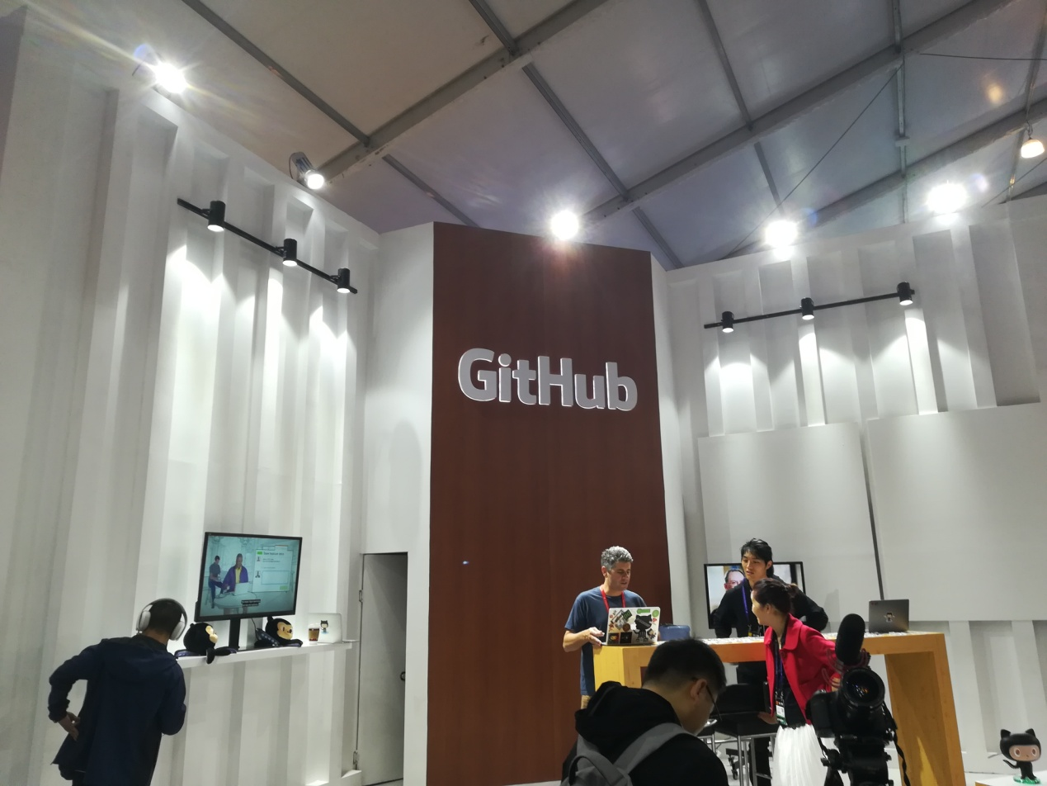

出了D3区，pass C区来到了A和B区，开发者大赛正在进行，看了下时间快9点半了，就跑去A区听智能语音识别（之前对这方面很有兴趣）

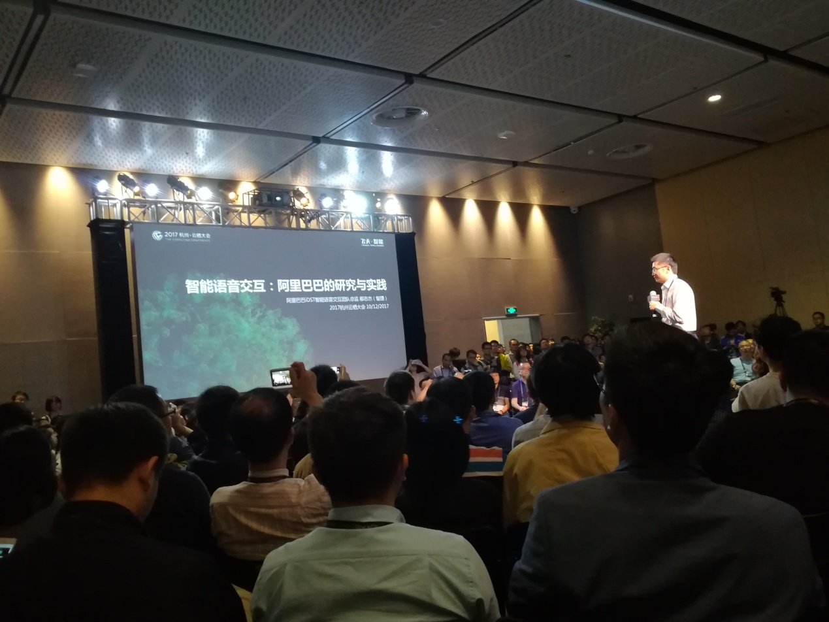

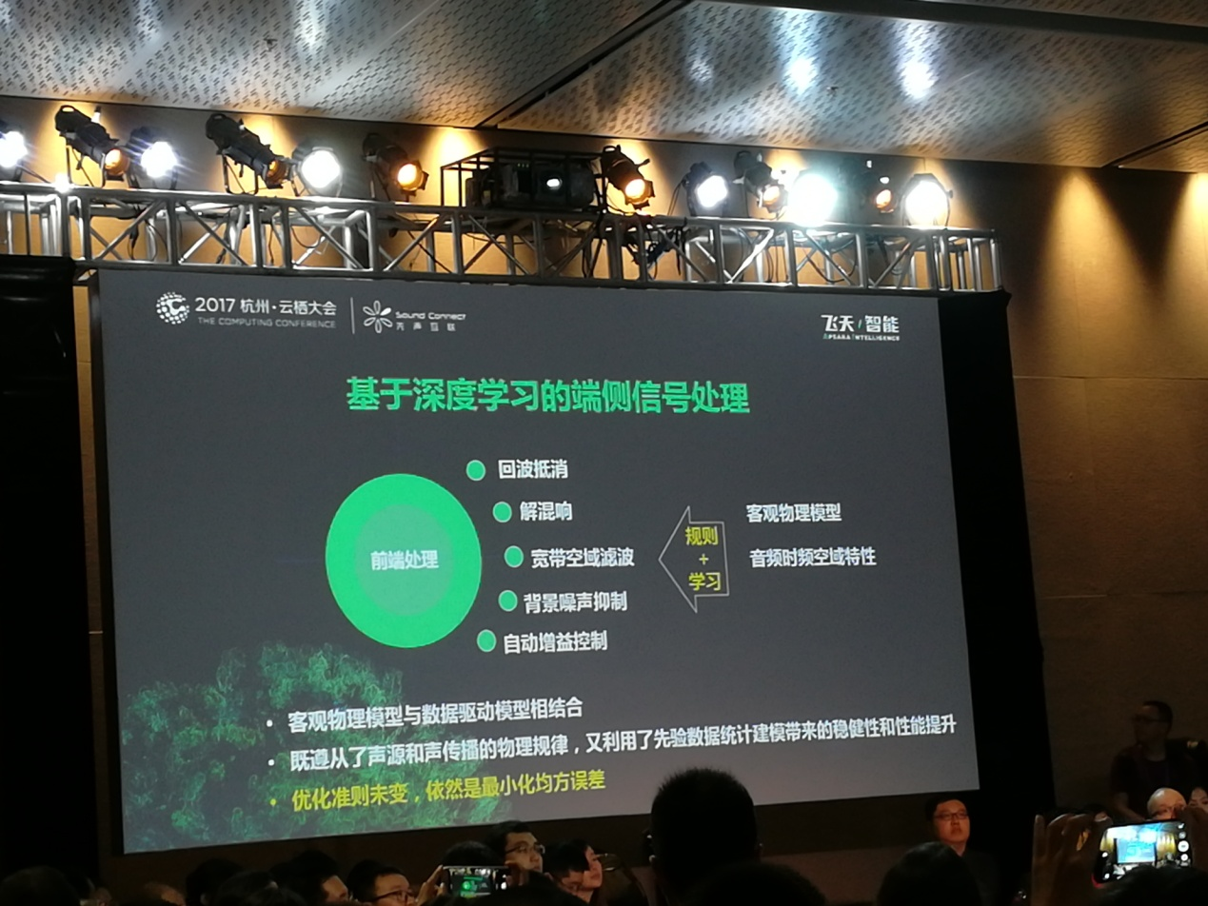

（照片很多不一一列举了）

听完后还是很有感触的，因为里面提到智能语音其实不仅涉及到深度学习，也包括数字信号处理（DSP）当然也有其他很多的知识，于是乎突发奇想，各行各业都可以与科技相互结合，利用大数据的核心价值体系结合生活中的方方面面，如医疗，交通，购物消费等等，而阿里确实正在往这方面发展，确实是很厉害。

下午去了2个厅，一个ET城市大脑的，一个阿里云游戏，不过我也只能望而却步，因为实在听不懂……这也是我最大的感慨……摆在我眼前的，是大数据，深度学习和人工智能未来三大科技主流，想学却完全听不懂在说什么，唉，果然应该好好学习啊。

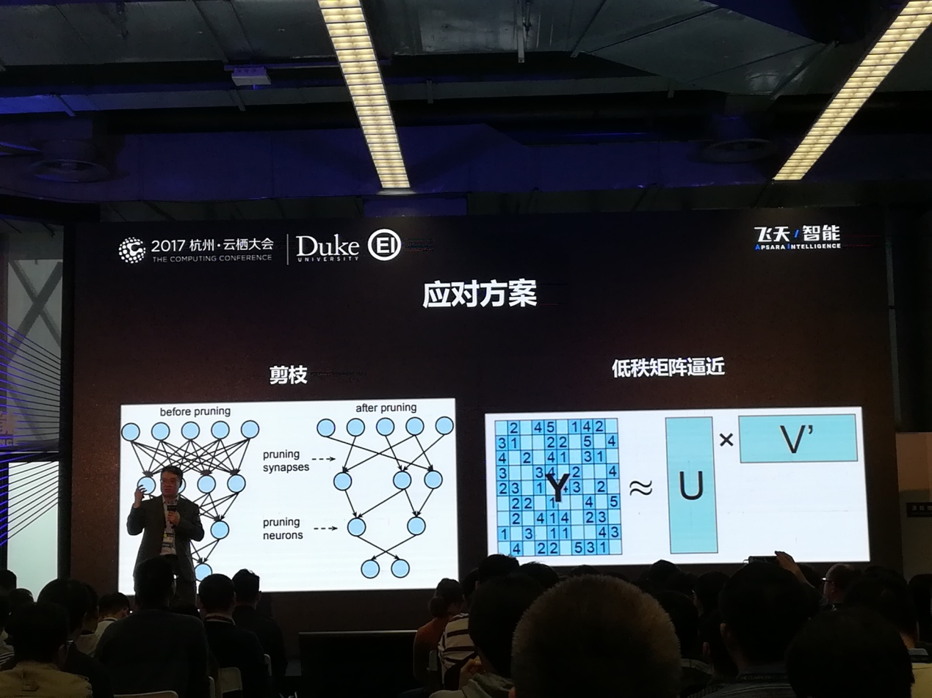

在举办今年的云栖大会之前，我并不知道有这个科技峰会的存在，甚至以为今年是第一年举办。毫无疑问，今年的云栖大会十分精彩，展示了科技人的梦想，许多大咖慕名前来，相互认识，加上400多家参展企业，音乐节，云栖跑等等……简直像是狂欢盛会，能够举办这样一个世界瞩目的大会，阿里确实是相当牛逼，而我这样一个小小人物能去参展，也算是很荣幸的了。

浙江传媒学院

林宏平